

Empeños y Préstamos Sociedad Anónima.

RUC J0310000300895

AUTORIZACIÓN DE EXONERACIÓN DE MORA, INTERESES Y DEMÁS CARGOS A PAGAR.

**N° de contrato:** 4346

**Nombre deudor (a):** Claudia Verónica Membreño Morales

**N° de cédula**: 001-010185-0062G

**Datos de la deuda a la fecha de hoy**: 30 de junio de 2020 **tasa de cambio de C$ al $ hoy**: C$ 34.90

**Saldo Capital:** $ 565.00 (Quinientos sesenta y cinco dólares con 0/100)

**Días en mora: 248**

**Monto en $ por mora:** $ 16.49 (dieciséis dólares con 49/100)

**Días en Interés y DCP: 278**

**Monto en $ por I + DCP:** $ 52.36 (cincuenta y dos dólares con 36/100)

**Total de resguardo en $:** $0.00 (Cero dólares con 0/100)

Empeños y Préstamos con personería Jurídica, constituida, amparada, autorizada y existente de conformidad a las leyes de la República de Nicaragua, en escritura pública # 51, constitución de Sociedad Anónima y estatutos, bajo el asiento #10011, pág.229/245, tomo 97 del libro segundo de Sociedad del Registro Público de Carazo, en solución administrativa para la cancelación del presente contrato, acuerda y determina:

**Exonerar el**: 90%

**Monto exonerado**: $14.84 **del monto de mora registrado hasta hoy por**: $16.49

**Monto exonerado**: $47.13 **del monto de í + DCP hasta hoy por:** $52.37

**Total monto exonerado:** $ 61.97 (Sesenta y un dólares con 97/100)

Total a cancelar en $ con exoneraciones:

**Saldo Capital:** $ 565.00 (Quinientos sesenta y cinco dólares con 0/100)

**Mora pagada:** $ 1.65

**I + DCP pagados:** $ 1.65

**Total a pagar:** $571.89(Quinientos setenta y uno con 89/100), equivalentes a:

C$ 19,958.96 (diecinueve mil novecientos cincuenta y ocho córdobas con 96/100)

**Impreso en la ciudad de San Marcos el día** martes 30 de junio del año 2020

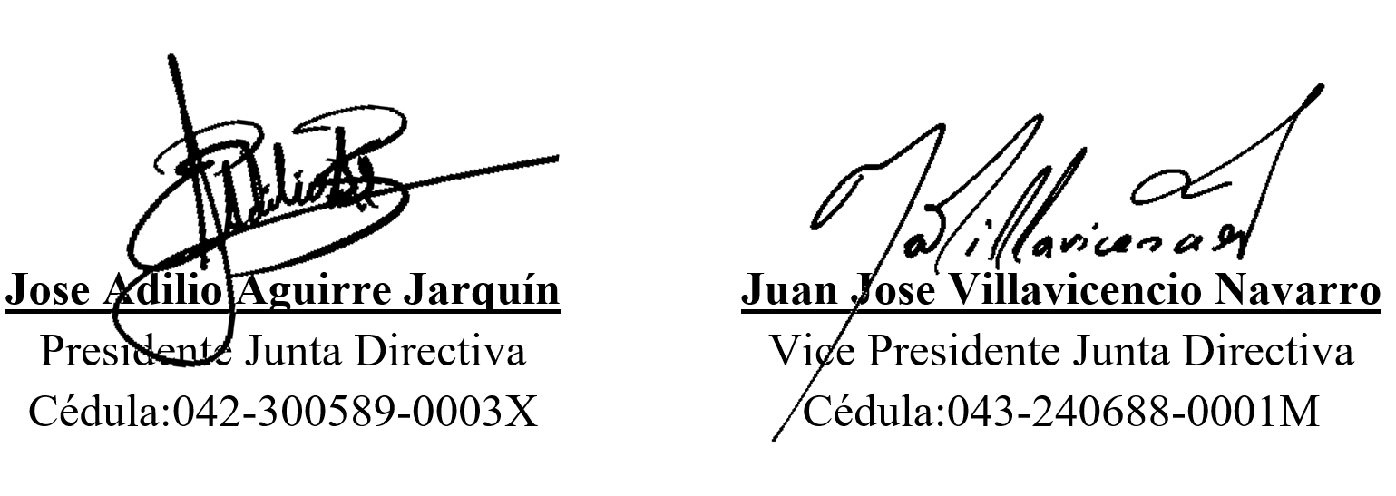

_____________________________

Claudia Verónica Membreño Morales

001-010185-0062G

Deudor (a)